Hayat Yayınları Tanıtım Bülteni
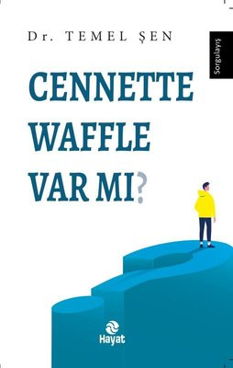 | Eser Adı: Cennette Waffle Var Mı?  Yazar Adı: Dr.Temel Şen  Cilt Bilgisi:  Kitap Dili: Türkçe  Eser Tipi: Orjinal  İç Sayfa: HOLMEN SB 65  Kapak: BRISTOL 230  Yan Kapak: YOK  Selefon Türü: MAT SELEFON  Basım Tarihi: 2025  Sayfa Sayısı: 0  Kitap Boyutları: 13,5 X 21 mm  ISBN No: 9786051514710  Etiket Fiyatı: 250,00 TL
Kitap Tanıtım Yazısı : (Arka Kapak)

Bazı soruların cevapları hayat kurtarır…Madem Allah herkese bol rızık veriyor, o zaman Afrika’daki çocuklar neden açlıktan ölüyor?Bütün kutsal kitaplar değiştiğine göre Kur’an’ın değişmediğini nasıl ispat edebilirsiniz?Ateşten yaratılan şeytana ateş olan cehennem ne acı verebilir ki?Uzay çağında yaşayan bizler, 1400 sene önce inmiş bir kitaba mı uyacağız? Bu gericilik olmaz mı?Deizmin Kur’an’daki tam karşılığının adı şirk midir?Bizi secdeye götürmeyen iman cennete götürebilir mi?
Gençliğin zihnini meşgul eden ama yeterince tatminkâr cevap alamadıkları yukarıdaki ve benzeri pek çok soruya verilmiş enfes cevapların yer aldığı muhteşem bir eser. Gençler için hava gibi, su gibi ihtiyaç.
Kitabın detay sayfasına buradan ulaşabilirsiniz :
https://www.hayatyayinlari.com/kitaplar/drtemel-sen-cennette-waffle-var-mi-1956.html
Hayat Yayınları



